一、音乐游戏《洒水车》
1、题目:音乐游戏《洒水车》
2、内容:
(1)设计一个与主题相关的音乐游戏。
(2)模拟面对幼儿示范、讲解游戏的玩法。
3、基本要求:
(1)模拟面对中班幼儿进行音乐游戏，注意动作和语言相互配合，能清楚交代游戏规则和要求。
(2)在游戏过程中要对幼儿提两个问题。
(3)请在10分钟内完成上述任务。
二、建构游戏《雪花片》
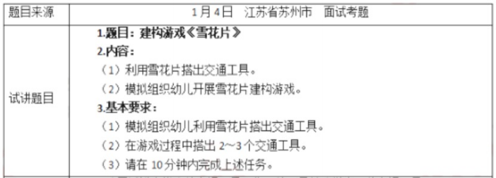
三、角色游戏《警察》
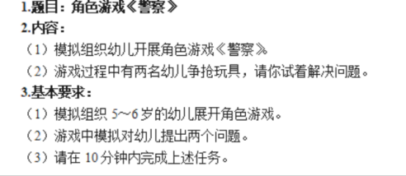

四、
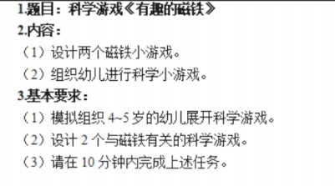
五、
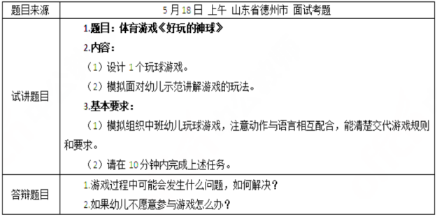
六、游戏《旋转游戏》
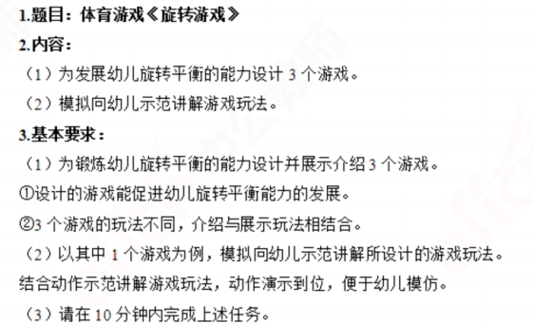
七、游戏《火车呜呜叫》
1.题目：音乐游戏《火车呜呜叫》
2.内容：
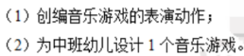
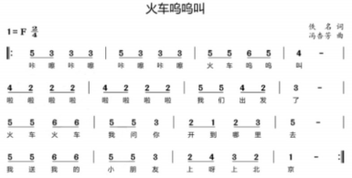
3.基本要求：
(1)根据歌曲内容创编并表演3个幼儿音乐游戏的表演动作。
创编的游戏动作能体现歌曲内容。
(2)根据歌曲音乐与歌词,为中班幼儿设计并展示介绍1个音乐游戏。
①设计的游戏能体现歌曲内容。
②游戏情节与动作符合中班幼儿的兴趣和特点。
(3)请在10分钟内完成上述任务。
答辩题目：1.利用该音乐还可以组织什么活动?
2.请你评价你的这次活动?
八、游戏《向上跳跃游戏》
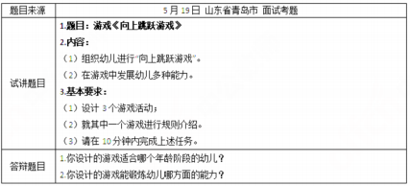
九、游戏《绕大树》
试讲题目1.题目：体育游戏《绕大树》
2.内容：
(1)模拟组织中班幼儿玩“绕大树”游戏。
(2)回答问题。玩法介绍：
幼儿平均分成两组，分别面向“大树”(积木)站齐，听到老师发出的信号后，每组第一位幼儿出发跑向大树，在穿插绕过大树到达终点线后，返回，然后反方向穿插绕过大树，再快速跑回，跑回起点的幼儿必须与前面的幼儿双手击打后队伍前的幼儿才能出发继续玩游戏。最先完成任务的小组，为胜利者。

3.基本要求：
(1)模拟组织中班幼儿玩“绕大树”游戏。(如有需要可以借助考场材料模拟示范)动作和语言相互配合，能清楚交待游戏规则与要求。
(2)回答问题
①这个游戏能促进幼儿哪些方面的发展?
②如果幼儿在游戏时遇到困难，你会用什么办法帮助幼儿?
(3)请在10分钟内完成上述任务。
答辩题目1.请问，你此次活动的目标是什么?
2.请简单评价一下你此次活动。
十 、角色游戏《互相打针的医生》
题目来源1月6日上午河北省石家庄市面试考题
试讲题目1.角色游戏《互相打针的医生》
2.内容：
(1)回答问题。
(2)模拟演示对幼儿进行引导。
游戏情境：
琪琪抱着生病的布娃娃来到医院，周周、乐乐、陈辰三个小医生正坐在一起用针筒互相戳着对方逗乐。琪琪问：“我的娃娃生病了，有人挂号吗?”没人理她。琪琪又问：“在哪里拿药
呢?”仍旧没有人搭理。琪琪嘟着嘴说：“这是什么医院呀，
啥都没有!”
3.基本要求：
(1)幼儿在医院游戏中的表现，说明了什么?说出2种指导这几个小医生进行游戏的方法。(2)模拟演示其中一种方法对幼儿进行引导。动作和语言相互配合进行演示。(3)请在10分钟内完成上述任务。

答辩题目1.请简单说一说角色游戏的意义?
2.幼儿园社会领域总目标是什么?
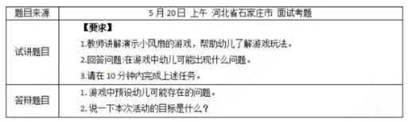
十一、游戏活动：好玩的绳子
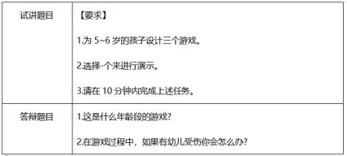
十二、游戏《迷迷转》
1、试讲题目:游戏《迷迷转》
2、内容：按照规则设置新游戏:幼儿双手平举,进行旋转,边念“迷迷转、迷迷转,大风吹来快
快站”,要求说到站的时候需要站稳
3、基本要求
(1)讲清游戏玩法、规则。
(2)创新设置一种新的游戏玩法,符合幼儿的年龄发展特点
(3)请在10分钟内完成上述任务
答辩题目
这个游戏锻炼了4~5岁幼儿的什么能力?
你觉得这个游戏中幼儿会遇到什么问题,你是怎样解决的?
十三、游戏活动《勇敢的小兔子》
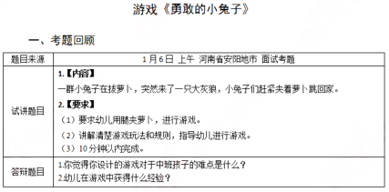

十四、游戏《三人两足》
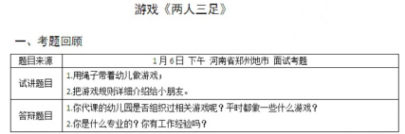
十五、体育游戏：《小猫过桥》
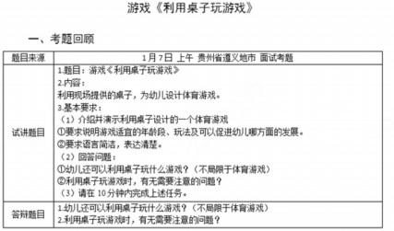
十六、游戏《好玩的扑克牌》
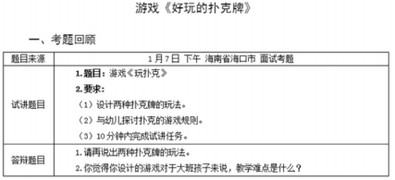
十七、游戏情景画 《玩皮球》（现场绘画）
答辩：你的游戏规则是什么？
十八、用雪花片构建游戏
十九、试讲:《玩皮球》
答辩:游戏中的游戏规则是什么
二十、体育游戏《玩纸盒》 设计 2 到 3 个游戏
答辩：你设计的游戏体育游戏对孩子有什么意义？
二十一、试讲 体育游戏《玩纸盒》
答辩：小中大班的小朋友户外活动为多长
二十二、试讲题目体育游戏玩树叶
答辩：设计多个活动
二十三、表演游戏《白雪公主》
二十四、游戏《照相馆开张了》
答辩（1）这个游戏适合哪个年龄段的幼儿 （2）这个游戏除了增添主角还可以怎么做 （3）你会不会直接说“让这个小朋友来当这个主角吧”
二十五、好玩的磁铁
二十六、创意制作《车》
二十七、儿歌活动《夏天的雨》
答辩：在游戏之前，应如何吸引幼儿的兴趣
二十八、游戏“赶鸭子”
答辩：该游戏促进中班幼儿哪些地方发展？
二十九、表演游戏并设计游戏《果蔬大卖场》
答辩：（1）适合那个年龄阶段 （2）这个游戏对幼儿有什么作用 （3）反思自己的活动 三十、表演游戏（孙悟空）
答辩：评价一下你的本次试讲
三十、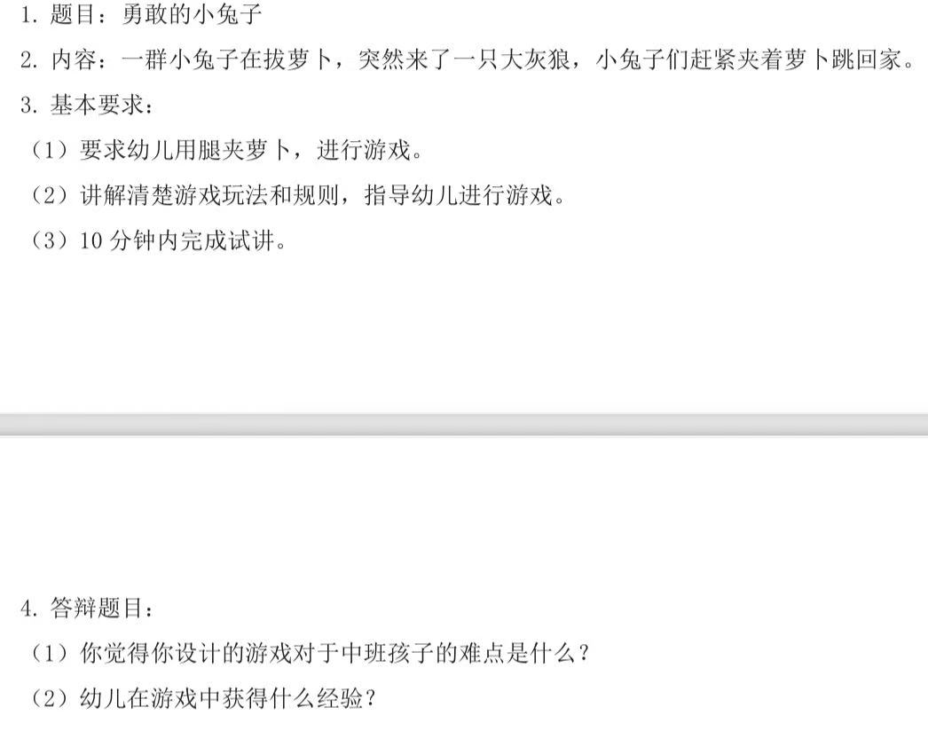
三十一、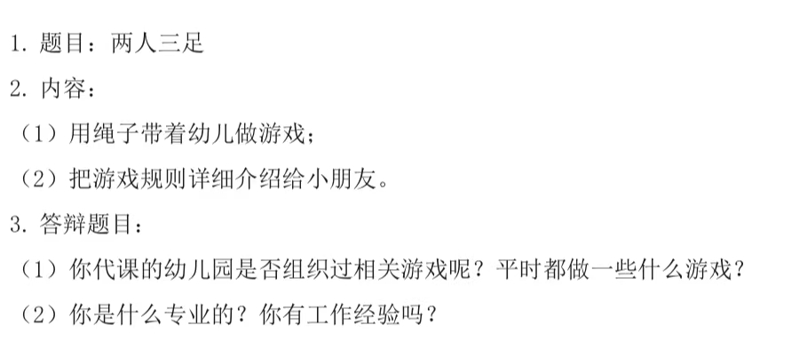

三十二、
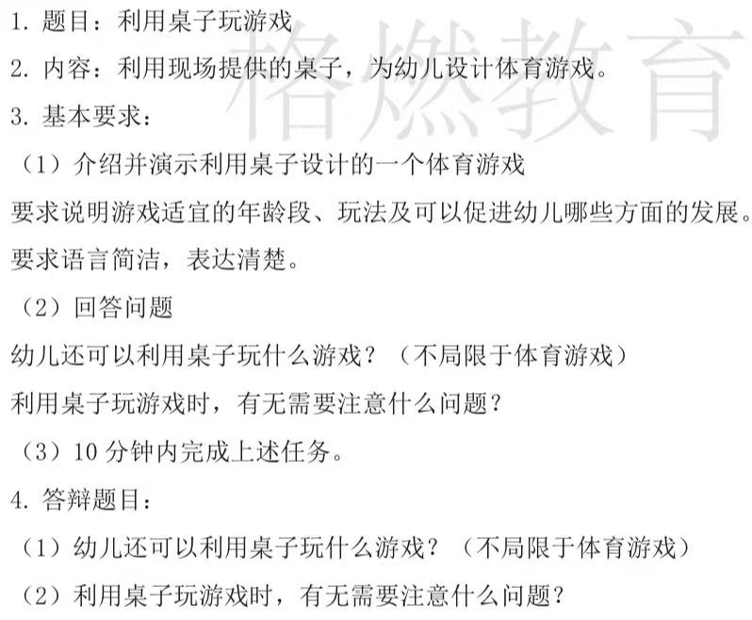
三十三、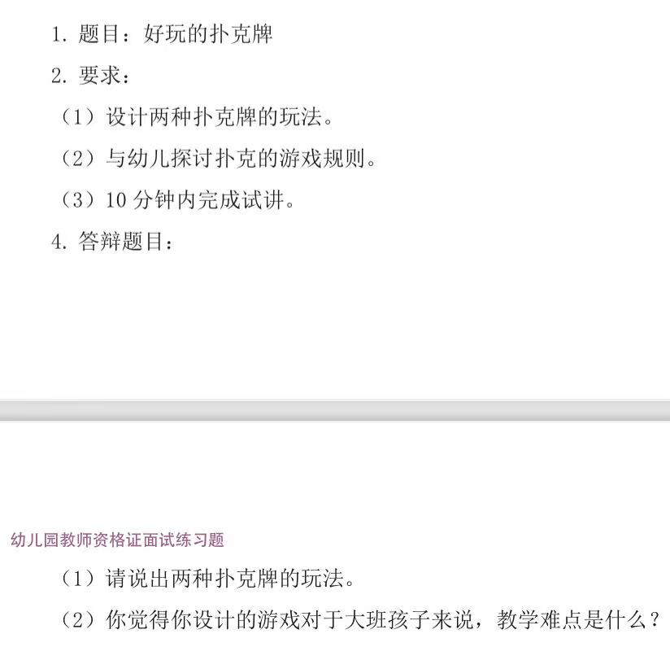

三十四、游戏《活动小风扇》
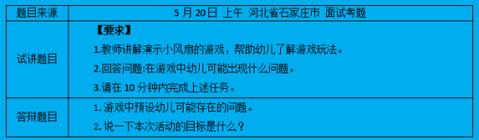

三十五、游戏《好玩的绳子》
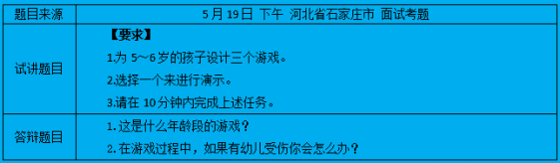

三十六、
